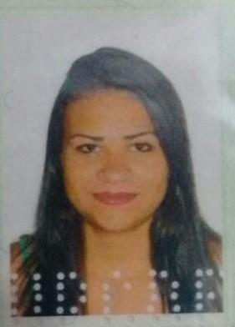**ALESSANDRA NUNES RAMOS**

**Idade:** 20 anos. **Nacionalidade:** Brasileira.

**Estado civil:** Solteira. **Cidade:** Brasília, DF.

**Bairro:** Condomínio Porto Rico, Santa Maria Sul DF.

**Endereço:** Qd. 03, Lote 7 - Etapa Centro.

**CEP:** 72-504-003.

**CONTATO**

**Celular:** (61) 9 8246-1891

**Email:** [alenunes573@gmail.com](mailto:alenunes573@gmail.com)

**Linkedin:** <https://www.linkedin.com/in/alessandradf/>

**INFORMAÇÕES ACADÊMICAS**

Instituição de ensino: Centro Universitário Euro-americano – UNIEURO.

Curso: Enfermagem.

Semestre: 7/10.

Conclusão do curso: Dezembro de 2020.

Período de Aula: Matutino (08:00–11:35).

Campus: Asa Sul.

Estado: Distrito Federal.

Matrícula: EF16028M1C1.

**CURSOS DE APERFEIÇOAMENTO**

Rotinas Administrativas: Secretariado, Departamento Pessoal, Contabilidade, Técnicas Administrativas, Liderança e Operador de caixa.

Instituição: Prepara Cursos, Santa Maria Sul - DF

Duração: 1 ano / Carga horária: 96hrs

Idioma: Inglês – Intermediário

Centro interescolar de línguas (CIL – Santa Maria)

Período: 6 semestres (3 anos)

**CONHECIMENTOS EM INFORMÁTICA**

Digitação – Avançada.

Microsoft Office: Word, Excel, Power Point, Outlook e Skype – Avançado.

**EXPERIÊNCIA PROFISSIONAL**

Em busca do primeiro emprego.